Стартует школьный этап Всероссийской олимпиады школьников!
26 сентября 2023 г. - физика!
Приглашая ребят на школьный этап олимпиады, помните, что он самый массовый и носит мотивирующий характер, служит привитию интереса к физике, к решению интересных задач.
Для подготовки обучающихся к школьному этапу Всероссийской олимпиады школьников по физике на базе образовательного центра «Сириус», рекомендуем школьникам зарегистрироваться на сайте https://siriusolymp.ru
Во вкладке «Участникам» найти «Тренажер» https://edu.sirius.online/#/contests_page/vos , где выбрать предмет, класс и приступить к решению.
Обращаем внимание учителей на необходимость не только обучать учеников физике на уроке, но и повторение курса физики в преддверии олимпиады.
В 7 классе обучающиеся только начали изучать курс физики, поэтому в основном задания будут иметь «математический» характер.
Например,
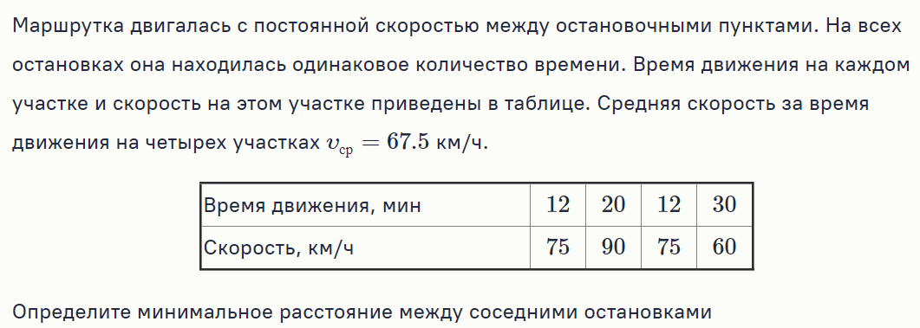

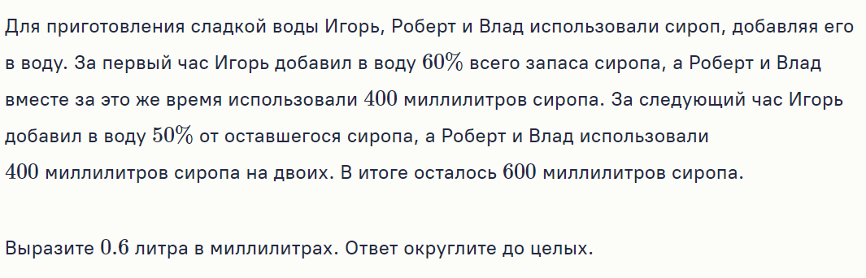
В 8 классе требуют повторения темы, изученные в 7 классе: «Механическое движение», «Масса. Плотность», «Сила Архимеда», «Элементы статики». Например,
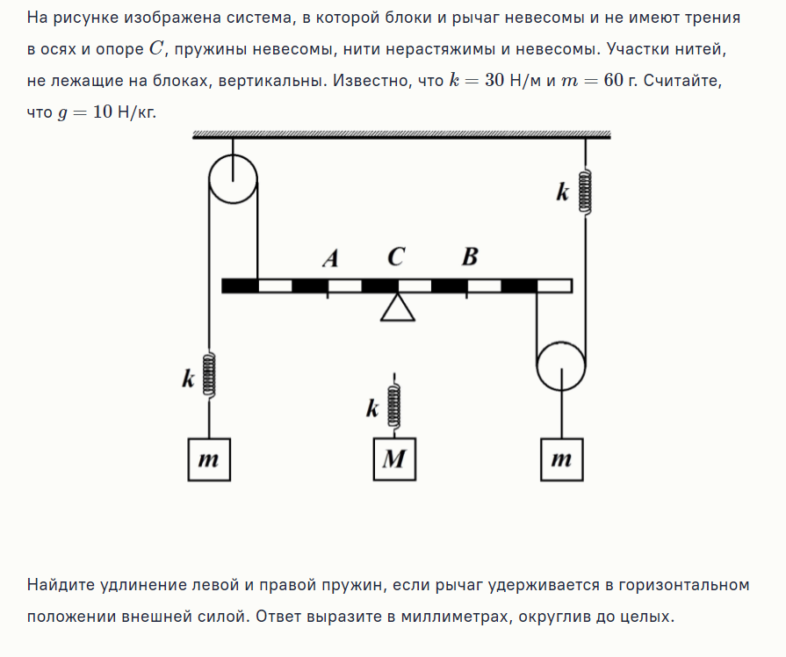

В 9 классе рекомендовано повторить темы: «Механическое движение», «Элементы статики», «Сила Архмеда. Условие плавания тел», «Теплообмен», «Постоянный электрический ток». Примеры

. 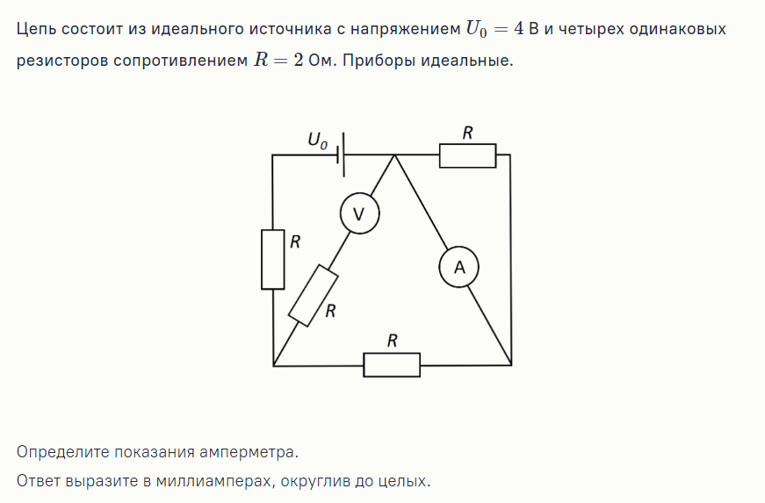
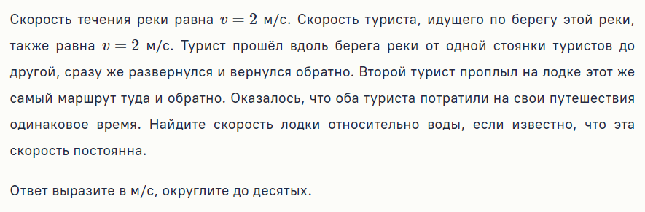

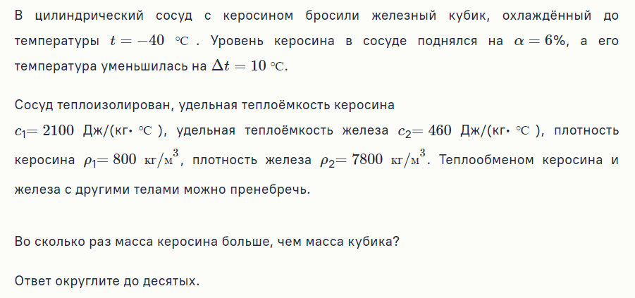

Обучающимся 10 классов рекомендуется повторить тему «Механическое движение», обратив внимание на тему «Относительность движения», также задачи по темам «Тепловые явления», «Электромагнитные явления»; умение работать с информацией, представленной в виде таблиц, диаграмм и графиков.
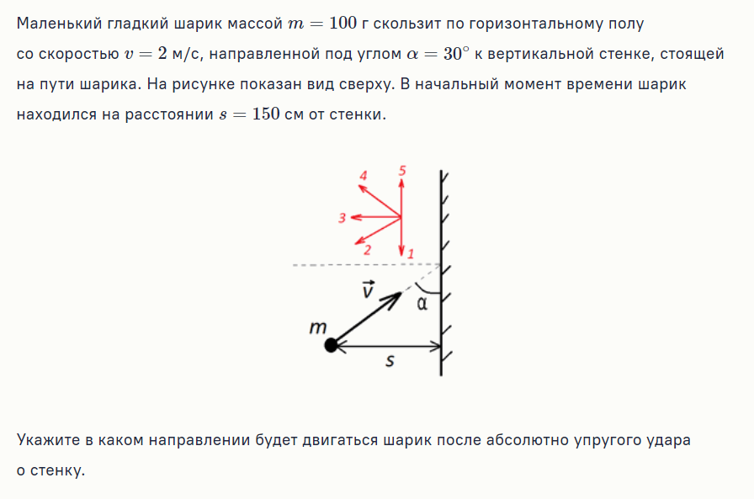

В 11 классе могут быть предложены задачи на «Динамику движения материальной точки», «Законы сохранения», использование законов «Молекулярно-кинетической теории» «Термодинамики», «Электростатики», «Смешанное соединение проводников».

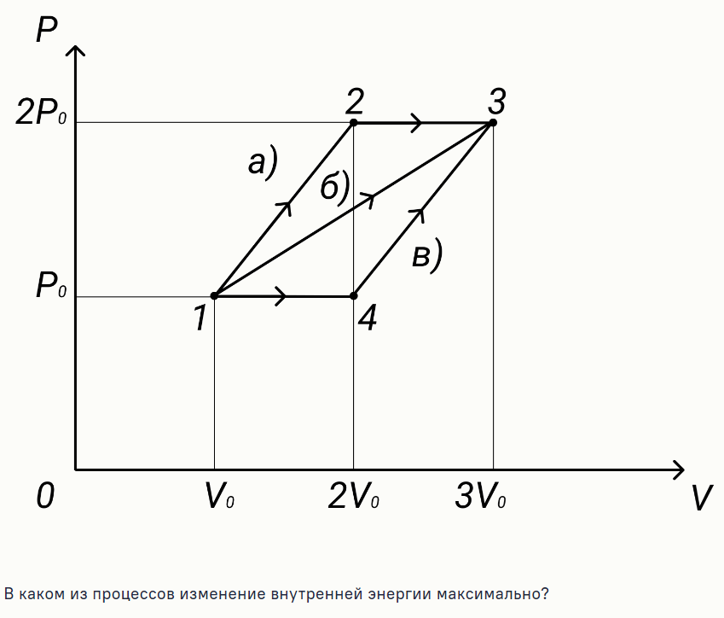
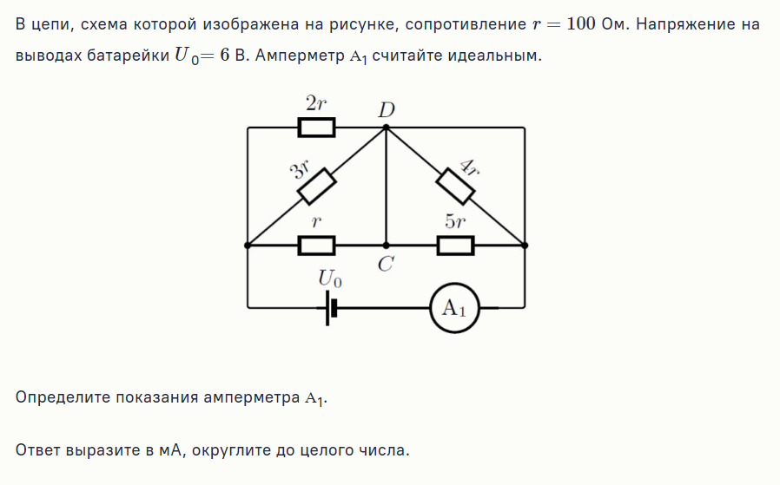
При подготовке учеников к олимпиаде, можно пользоваться разбором заданий пригласительного этапа ВсОШ по физике https://www.youtube.com/playlist?list=PLJUyuqXiqflELNAFUxzZTQpZT4U_6w42o

